Niveaubestimmende Aufgaben – Englisch – Schuljahrgänge 3/4:
The Language Magician – Ein Lernspiel mit Ergebnissicherung
- Einordnung in den Fachlehrplan
Kompetenzbereiche
Prozessbezogene Kompetenzen:
Kommunikative Kompetenz: Hör-/Sehverstehen
- den Inhalt kurzer Hör-/Sehtexte bzw. Hörtexte erfassen
- den Klang authentischer Sprache unter Zuhilfenahme von Medien kennenlernen
Kommunikative Kompetenz: Leseverstehen
- Wortbilder ganzheitlich erfassen und die Wortbedeutung zuordnen
- bekannte Wortbilder in anderen Zusammenhängen wiedererkennen
- den Inhalt von sehr kurzen, einfachen und bildgestützten (auch digitalen) Lesetexten mit bekanntem Wortschatz lesen und verstehen sowie wesentliche Aussagen entnehmen
Kommunikative Kompetenz: Schreiben
- einzelne Wörter, Wendungen, Sätze und sehr kurze Texte fehlerfrei abschreiben
- häufig wiederkehrende Wörter, Sätze und Wendungen aus ihrer Erfahrungswelt und zu bekannten Themen reproduzieren
- die eigene Schreibleistung anhand des vorgegebenen Musters überprüfen
Interkulturelle Kompetenz:
- für die Verschiedenartigkeit von Sprachen sensibilisiert sein
Sprachlernkompetenz:
- über ihrem Alter gemäße Lern- und Arbeitstechniken verfügen, die die Grundlage zum weiteren Sprachenlernen bilden
- die Bedeutung sprachlicher Mittel in gehörten und gelesenen Texten, ggf. unter Zuhilfenahme von visuellen oder auditiven Impulsen, erschließen
- vorhandene Medien für selbstständiges Lernen verwenden und diese auch zur Selbstkontrolle [...] nutzen
- die eigene Kompetenzentwicklung (z. B. durch die Nutzung eines – ggf. digitalen – Portfolios oder von Sprachlernsoftware) unter Anleitung einschätzen
Text- und Medienkompetenz:
- über altersangemessene Strategien verfügen, um Medien sinnvoll einzusetzen
Inhaltsbezogene Kompetenzen:
- Themenbereich: Angaben zur eigenen Person
- Themenbereich: Tagesablauf
- Themenbereich: Natur
Flexibel anwendbares Grundwissen:
- Phonetik/Phonologie (Sprache [...] phonetisch, intonatorisch und rhythmisch weitgehend korrekt anwenden)
- Orthografie (Groß- und Kleinschreibung anwenden)

- Anregungen und Hinweise zum unterrichtlichen Einsatz
Die Schülerinnen und Schüler sollen
- den Verlauf des Spieles mittels deutschsprachiger Anweisungen verfolgen und englischsprachige Aufgabenstellungen selbständig lösen,
- Aufgabenstellungen aus den Lehrplanbereichen Hör-, Seh- und Hörsehverstehen, Leseverstehen, Schreiben sowie Sprachlernkompetenz selbständig bearbeiten können,
- ihre Text- und Medienkompetenz bei der Benutzung des Spieles schulen und
- sich über ihren Lernstand mittels digitaler Auswertung informieren.

Erste Schritte zur Vorbereitung
- Registrieren Sie sich rechtzeitig als Lehrkraft unter https://teacher.thelanguagemagician.net/. Die Bestätigung der Registrierung kann bis zu 24h in Anspruch nehmen!
- Loggen Sie sich nach erfolgreicher Registrierung ein.
- Legen Sie über das Lehrer-Dashboard eine neue "Session" an, indem Sie auf das grün hinterlegte Feld mit der Aufschrift + New Test Session klicken. Wählen Sie dann "Level 1" oder "Level 2" aus und tragen Sie alle notwendigen Angaben ein.
- Erstellen Sie eine Liste mit Spitznamen oder Kürzeln Ihrer Schülerinnen und Schüler. Auf der Liste möglichst auch die Geburtsdaten und ungefähre Dauer des Fremdsprachenunterrichts in Stunden eintragen und bereithalten. Sie benötigen diese Daten später.
TIPP:
Die Geburtsdaten benötigt man zwingend, um das Spiel abschließen und die Zertifikate ausdrucken zu können; allerdings erscheint es nicht auf dem Zertifikat, man könnte also auch ein fake-Datum eingeben. Es erspart Zeit, wenn nicht für 20+ Schüler das genaue Datum eingetragen werden muss.

- Stellen Sie sicher, dass alle Schülerinnen und Schüler über ein eigenes Endgerät mit Internetzugang und Kopfhörern verfügen. Sollten Sie Tablets oder iPads verwenden, so muss die entsprechende Language Magician App vorher heruntergeladen werden (aus dem App Store oder Play Store).

Am Tag des Spiels
- Loggen Sie sich im Klassenraum auf Ihrem Computer, Tablet oder Smartphone ein unter https://teacher.thelanguagemagician.net
- Öffnen Sie die zuvor angelegte "Neue Session": ein vierstelliger Code wird angezeigt. Dieser wird auf allen Schülerrechnern benötigt, die am Spiel beteiligt sein sollen.
TIPP:
Anhand des Codes können Sie aus Schülersicht den Zugang und auch das Spiel selbst ausprobieren. Dazu folgende Seite aufrufen: https://game.thelanguagemagician.net/

- Kündigen Sie den Schülerinnen und Schülern an, worum es in dieser Stunde gehen soll (dazu könnte z.B. das beigefügte Arbeitsblatt digital eingeblendet oder auch ausgeteilt werden).
- Die Schülerinnen und Schüler das Spiel öffnen lassen (über den Browser aufrufen oder auf iPads oder Tablets über die App, die zuvor heruntergeladen sein muss). Der Schülerzugang erfolgt über https://game.thelanguagemagician.net/ Achtung: je nach Internetverbindung kann der Ladevorgang einige Minuten dauern!
- Lassen Sie die Schülerinnen und Schüler den vierstelligen Code eingeben sowie den durch Sie vergebenen Spitznamen.
- Solange Sie die Session noch nicht gestartet haben, können die Schülerinnen und Schüler sich ihren eigenen Avatar auswählen und gestalten. Planen Sie dafür ruhig 1-2 Minuten ein.
- Starten Sie die Session über das Dashboard auf Ihrem Endgerät: Nun können die Schülerinnen und Schüler anfangen zu spielen und die Zeit beginnt von 35 Minuten an rückwärts zu laufen.
- Während die Schülerinnen und Schüler spielen, können Sie den Spielfortschritt verfolgen und live die Liste mit den Resultaten einsehen. Nutzen Sie außerdem die Zeit, die Angaben aus Ihrer Spitznamenliste zu übertragen.
- Nach Ablauf der 35-minütigen Session und wenn alle Angaben eingetragen sind, beenden Sie das Spiel.
- Die Liste und Zertifikate für jede Schülerin und jeden Schüler stehen dann sofort zum Download und ggf. zum Ausdruck bereit. Die Lehrkraft und die Schülerinnen und Schüler erhalten mit Hilfe des hervorragenden Diagnoseinstruments The Language Magician konkrete und exakte Aussagen zum Kompetenzstand in den einzelnen Kompetenzbereichen.

Alle weiteren Hinweise werden im Spiel selbst gegeben. Das Lesen des Erfahrungsberichtes der Kollegin (siehe unten), die das Spiel mehrfach mit ihren Schülerinnen und Schülern genutzt hat, gibt weitere nützliche Informationen und Anregungen.

- Mögliche Probleme der Umsetzung
- Der Ladevorgang dauert manchmal sehr lange.
- mögliche Lösung: während der Pause das Spiel auf die Schüler-PCs oder Tablets laden
- Der Schüler/die Schülerin ist eingeloggt und plötzlich ist kein Zugang mehr möglich.
- mögliche Lösung: Spiel neu laden! Oft kann der Schüler/die Schülerin das Spiel fortsetzen.
- Zauberschwung kann nicht ausgeführt werden, das Spiel „hängt“.
- mögliche Lösung: Spiel am gleichen PC neu laden.

- Variationsmöglichkeiten
Änderung des Lernalters beim Lehrerzugang
Änderung des Spiellevels

- Lösungserwartungen
Alle Aufgaben sind im Schwierigkeitsgrad ansteigend. Wie bei anderen Computerspielen auch, kann man (abhängig vom schon erreichten Kompetenzstand) auf verschiedenen Leveln arbeiten. Richtige und falsche Antworten werden im Spiel als solche erkannt und kommentiert.
Aufgaben | Überprüfte Kompetenzbereiche (und exemplarisch Aufgabenformate zur Überprüfung des Kompetenzbereiches)
1 | Leseverstehen (z. B. Gap-filling tasks, Matching tasks)
2 | Hörverstehen (z. B. Matching pictures and words, Recognising words, word groups or sentences)
3 | Schreiben (z. B. Copying words or short sentences, writing words from memory)

- Weiterführende Hinweise/Links
Diese Hinweise liegen alle auch in digitaler Form innerhalb eines eigenen Moodle-Kurses vor. Wenn Sie diesen nutzen möchten, loggen Sie sich ein unter https://moodle.bildung-lsa.de/einsteiger/ und begeben sich dort ins „Lehrerzimmer“. Dort finden Sie den Link zum Kurs sowie weitere Hinweise.
Webseite des Spiels: https://game.thelanguagemagician.net/ (Hier gibt es auch einen ausführlichen FAQ-Bereich zur Einrichtung und Durchführung des Spiels.)
Video-Tutorial: https://www.youtube.com/watch?v=oLQD23Vj7JQ
- Quellenverzeichnis
Seite | Name der Quelle | Ursprung (Link oder Werk)
Steckbrief, Arbeitsblatt | Logo von The Language Magician | Freigabe des Bildes erfolgte in einer E-Mail, die am LISA vorliegt.
Arbeitsblatt | Screenshot 1 | https://www.thelanguagemagician.net/wp-content/uploads/2018/03/Screenshot-Tasks-853x500.png
Arbeitsblatt | Screenshot 2 | https://www.thelanguagemagician.net/wp-content/uploads/2018/03/Giraffe_Zauberkessel-853x500.png
Arbeitsblatt | Screenshots aus der Spielanwendung | https://game.thelanguagemagician.net/

- Anhang
Erfahrungsbericht einer Englischkollegin

Ich habe das Spiel The Language Magician mehrfach mit einer 4. Klasse immer vor den Ferien gespielt.

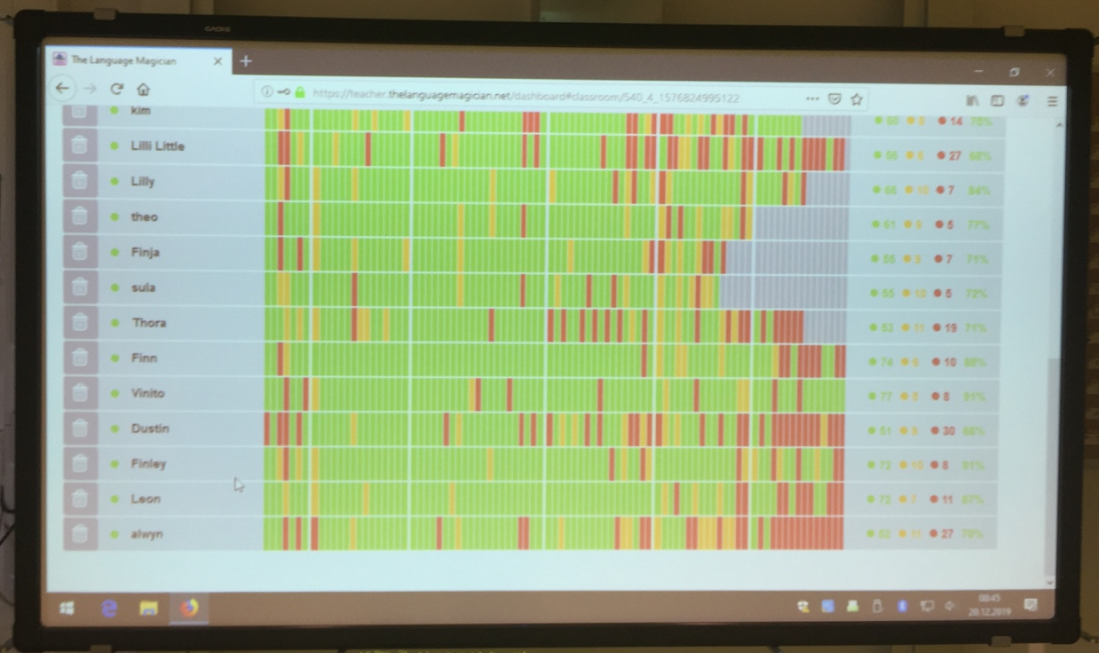
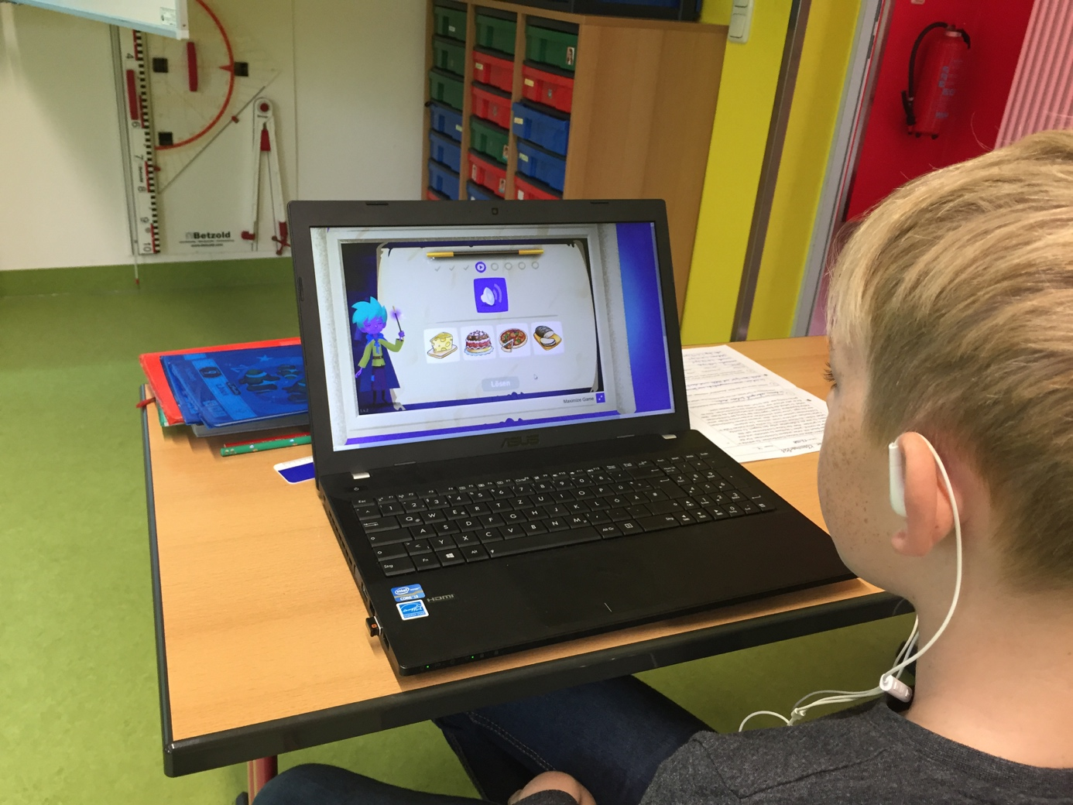
Anfangs war ich unsicher, wegen des Lade- und Anmeldevorgangs bei den Schülerinnen und Schülern und auch bei mir als Lehrkraft. Doch – wie immer im Leben – wenn man etwas häufiger tut, wächst die Routine und man gewinnt Sicherheit. Eigentlich sind alle Schritte in den Tutorials (https://www.youtube.com/watch?v=oLQD23Vj7JQ, letzter Zugriff am 07.09.2020) im Netz gut beschrieben. Auch die Webseite ist selbsterklärend. Es ist gut, wenn man sich als Lehrkraft zur Vorbereitung eine Schülerliste anlegt, damit sich die Schülerinnen und Schüler nicht mit ihrem Klarnamen einloggen. Sie haben viel Spaß am Erstellen des Avatars und beim Aussuchen des Spielernamens. Vielleicht kann der Name im Vorfeld schon festgelegt werden, oder Sie tragen ihn als Lehrkraft nach Spielstart in Ihre Liste ein. Am Ende zeigt Ihnen das Spiel eine Klassenliste mit allen Kompetenzbereichen und den erreichten Lernständen (grün, gelb und rot – wie bei der Ampel). Als Lehrkraft kann man die Ergebnisse gut für den Unterricht nutzen, um an verschiedenen Kompetenzen weiter zu arbeiten und/oder um den Schülerinnen und Schülern zu helfen, Defizite abzubauen. Die durch das Programm generierte Übersicht lässt sich ausdrucken, damit man später noch einmal darauf zurückkommen kann. Ebenfalls, vielleicht am Ende des Jahres, lassen sich für jeden Spieler Urkunden ausdrucken, die man z. B. in das Portfolio der Schülerinnen und Schüler aufnehmen könnte.

Vor Stundenbeginn loggt man sich als Lehrkraft möglichst am Lehrer-PC im Klassenraum ein: https://teacher.thelanguagemagician.net/

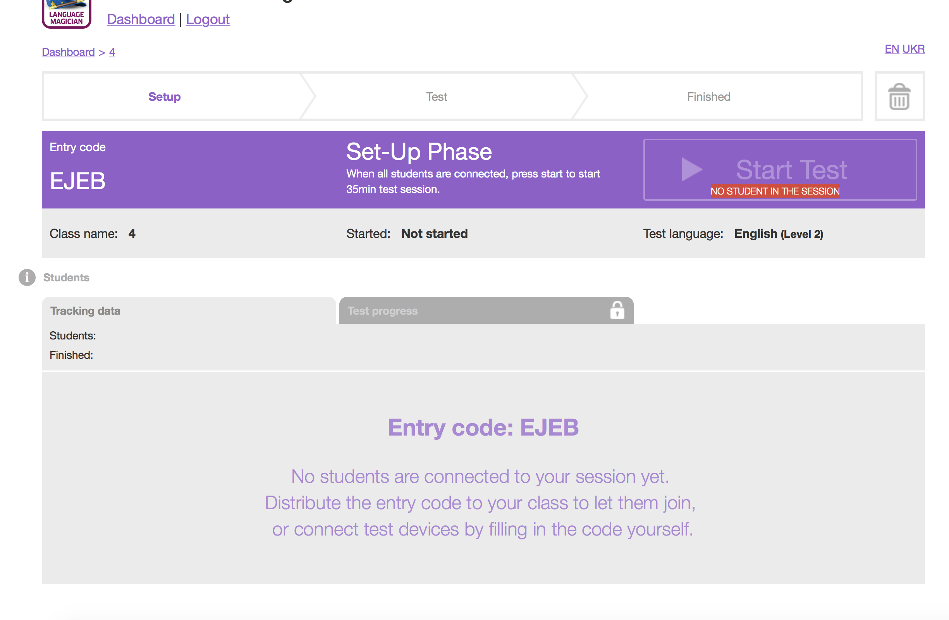
Auf der Plattform richtet man die Seite ein und füllt alle Angaben aus. Oben links erscheint ein Spielcode aus 4 Buchstaben. Diesen teilt man den Schülerinnen und Schülern mit. Nun laden alle Kinder das Spiel, was einige Minuten dauern kann. Darum ist es ratsam, das Spiel in der Pause oder in der vorher liegenden Stunde bereits zu laden. Erfahrungsgemäß benötigt man ca. 45 Minuten, um sich einzuloggen, den Spielernamen einzutippen, den Avatar zu gestalten und dann 35 Minuten um zu spielen. Jedes Spiel wird nach dieser Spielzeit abgeschaltet, auch wenn das Ziel noch nicht erreicht ist. Je häufiger die Schülerinnen und Schüler spielen, umso schneller kommen sie voran und umso besser werden auch die Ergebnisse. Wenn am Ende die Übersicht auf dem Whiteboard erscheint, kann man die verbleibende Zeit für ein Auswertungsgespräch nutzen. Ich habe die Erfahrung gemacht, dass oft ganz unerwartete Leistungen gezeigt werden und dass sich die Kinder auch gegenseitig loben und gute Leistungen anerkennen. Das Spiel macht den Schülerinnen und Schülern richtig viel Spaß und durch die Ritualisierung (vor den Ferien) freuen sie sich auch schon lange darauf.

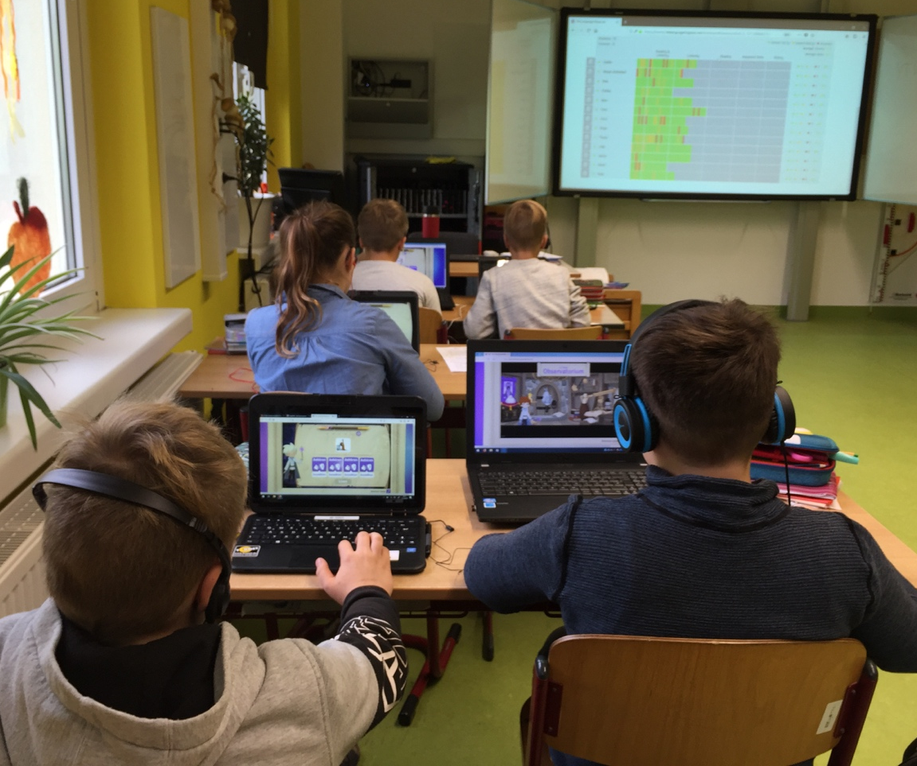
Nach den Winterferien habe ich das zweite Level mit der 4. Klasse getestet und auch ausprobiert, ob man bereits in Klasse 3 mit dem ersten Level beginnen kann. Beide Varianten sind gut gelaufen. Die Drittklässler konnten noch nicht alle Aufgaben lösen und es sind auch nur sehr wenige Schülerinnen und Schüler zum Ziel gekommen, aber Ähnliches habe ich auch beim Neustart ab Klasse 4 erlebt. Ich denke, dass die Freude am Spiel so groß ist, dass alle gern einen neuen Versuch unternehmen und sich dann Schritt für Schritt verbessern.

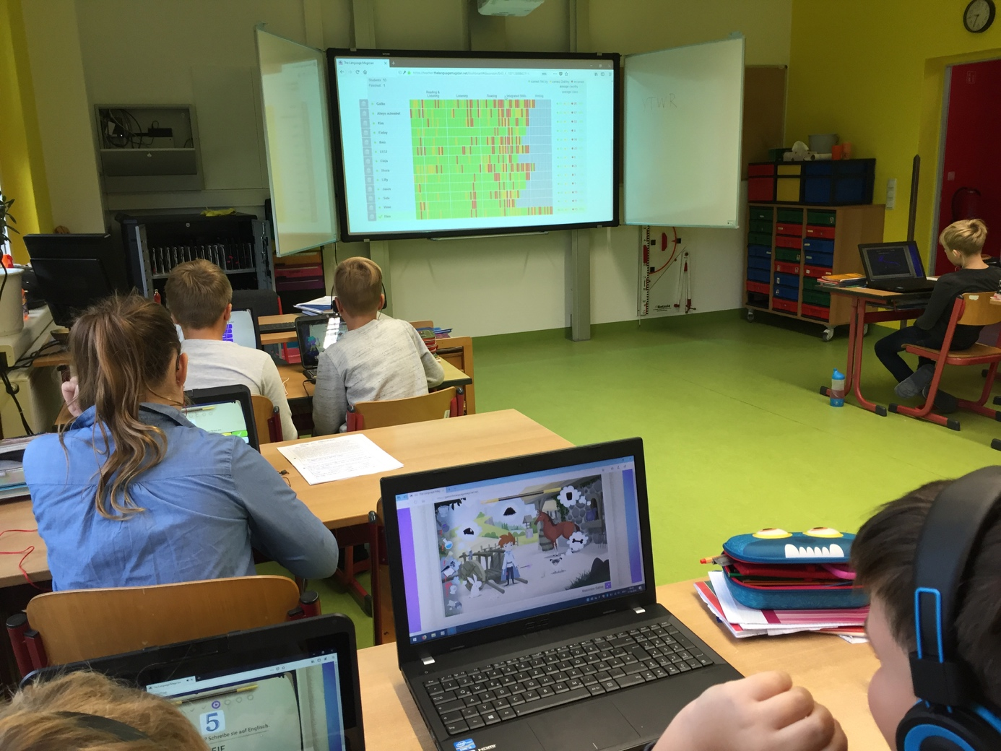
Ich hatte befürchtet, dass es den Kindern langweilig werden könnte, immer dasselbe Spiel zu spielen, aber es liegt ja eine gewisse Zeitspanne zwischen den Ferien und der bekannte Rahmen spendet auch Sicherheit. Im zweiten Level ändert sich der grundlegende Aufbau des Spiels nicht. Aber die Spannung steigt durch neue Aufgabenstellungen. Wenn man in die konzentrierten Gesichter der Schüler schaut, ihre Spannung und Freude entdeckt, weiß man, dass es richtig ist, sich an neue Dinge heranzuwagen.

Ich habe diese Spielform auch während des Fernunterrichtes zur Zeit der Corona-bedingten Schulschließungen für die Klassen 3 und 4 genutzt. Ich erklärte den Eltern in einer E-Mail, wie sie sich Zugang zum Spiel verschaffen können und sendete ihnen den Link. An den verabredeten Spieltagen schickte ich ihnen, nach dem Erstellen des Spieles am Lehrer-PC, den Code zum Einloggen zu. Die Kinder loggten sich ein. Das konnte ich an meinem Lehrer-PC sehen. Und zu einer vorher verabredeten Zeit startete ich das Spiel. Ich konnte den Spielverlauf auf meinem PC verfolgen. Viele Kinder verbesserten sich durch das regelmäßige wöchentliche Üben.

(Anke Zugehör, Englischlehrkraft und Schulleiterin)

Lernstandsübersicht (live während des Spiels und darüber hinaus einsehbar)

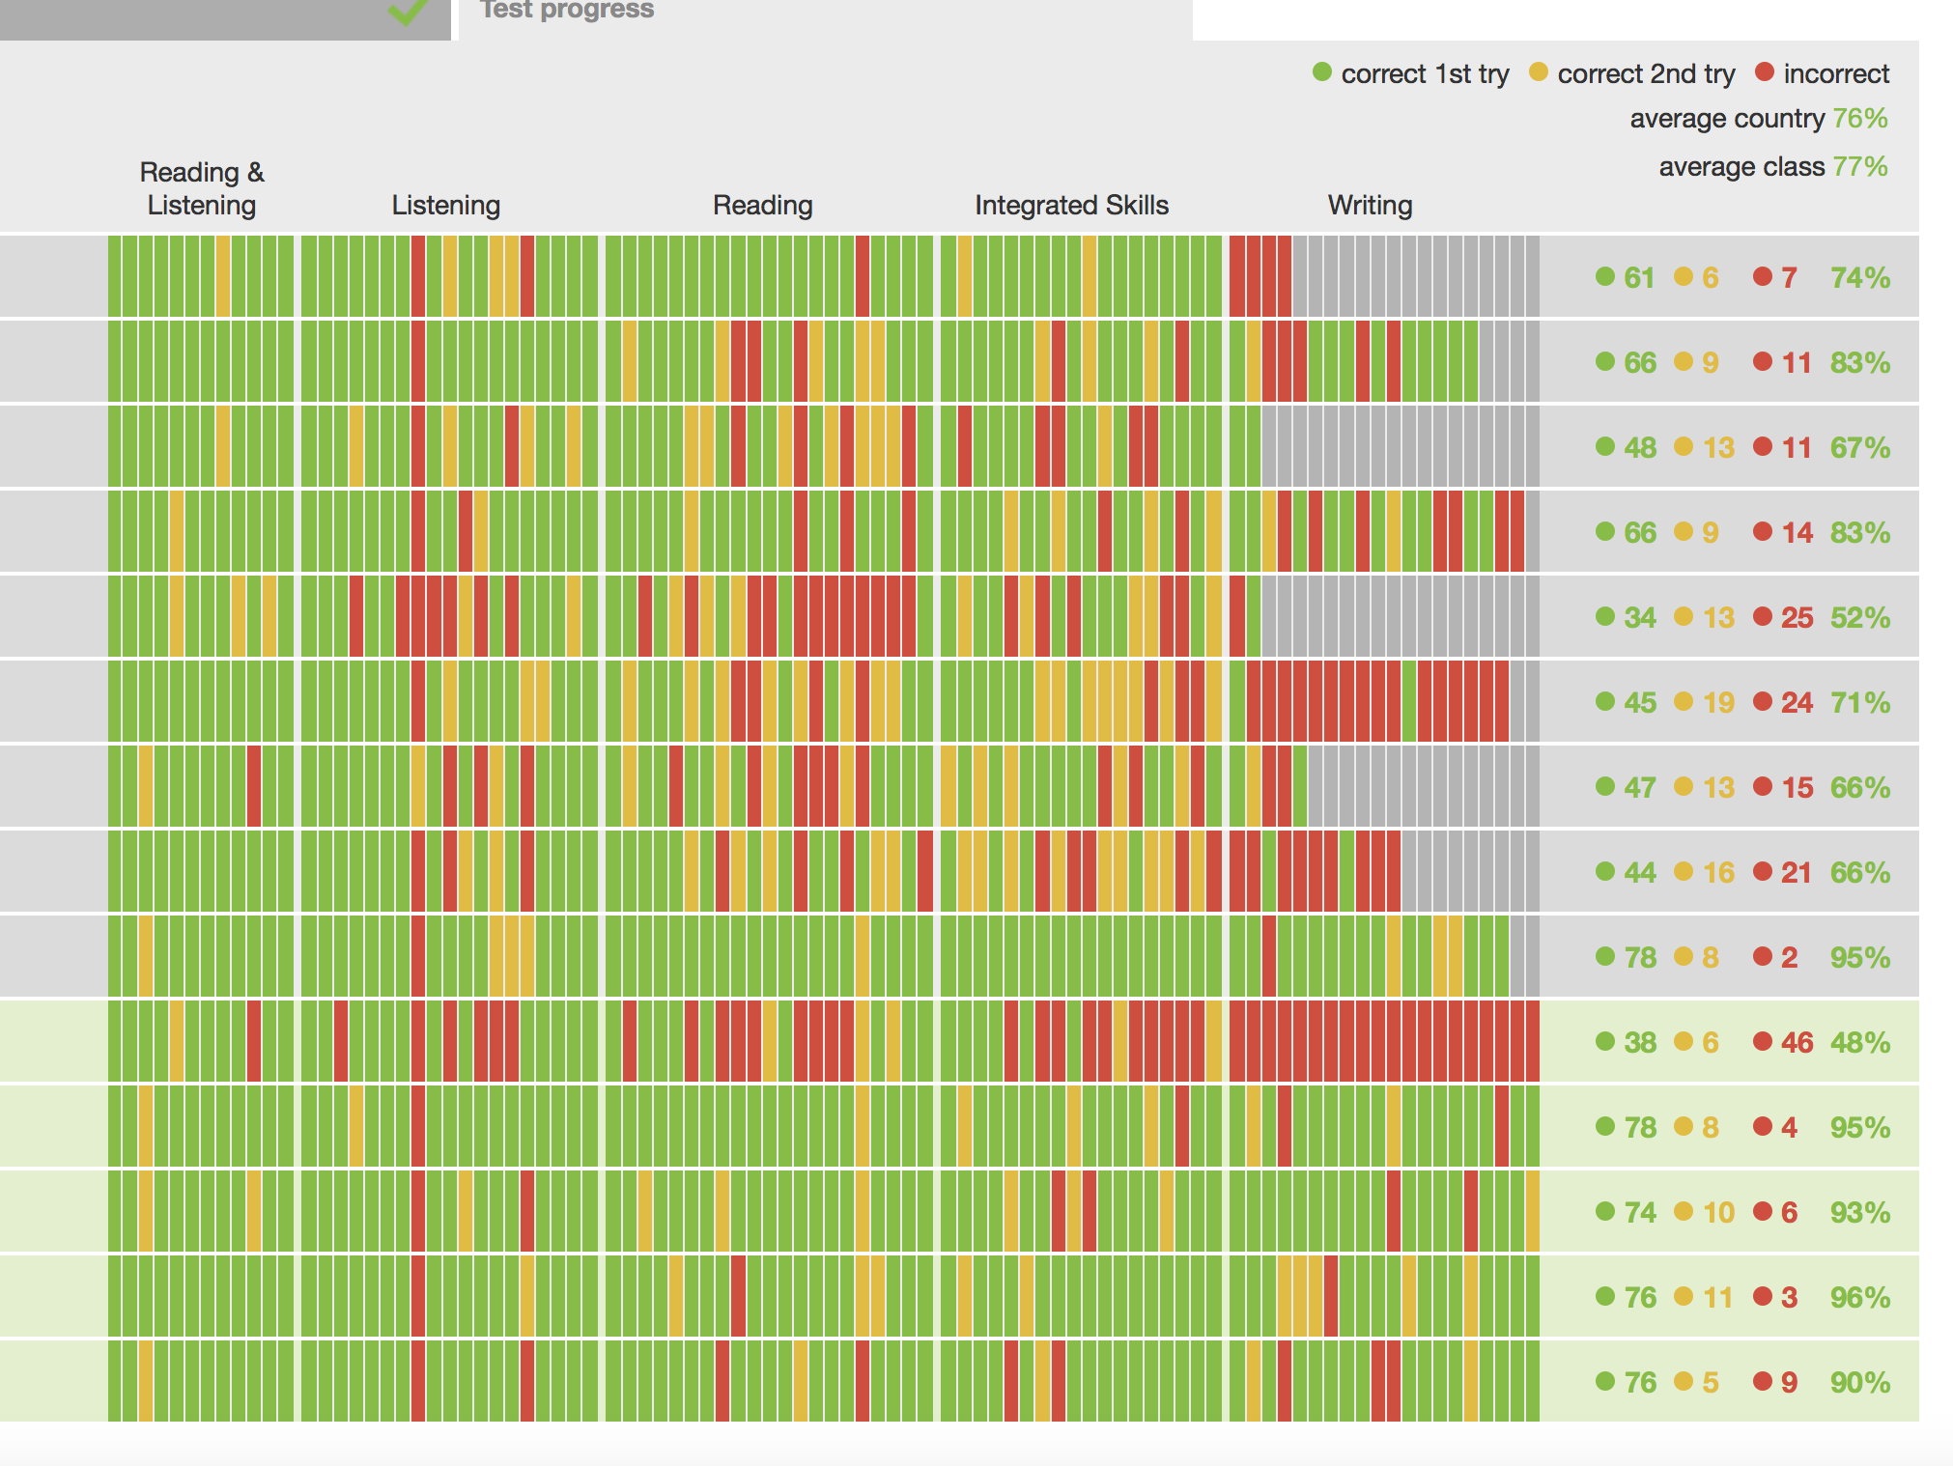

Beispiele für das Abschluss-Zertifikat (die Figur kann von den Schülerinnen und Schülern individuell gestaltet werden)
